

《半导体三极管β值及范围测量仪》

课题报告

课 题 名 称____半导体三极管β值及范围测量仪_
学 院________________________________
专 业 、年 级 ________________________________
姓 名 ________________________________
学 号 ________________________________

青岛大学自动化工程学院
2012年9月

半导体三极管β值及范围测量仪
一、设计内容及要求
设计内容：设计制作一个自动测量三极管直流放大系数β值范围的装置。
1、对被测NPN型三极管值分三档；
2、β值的范围分别为80～120及120～160，160～200对应的分档编号分别是1、2、3；待测三极管为空时显示0，超过200显示4。
3、用数码管显示β值的档次；
4、 用数码管显示β的值。
设计要求：
1、提前准备好设计方案，严禁抄袭。（雷同50%全部退回重写或不及格）
2、使用Multisim 2001对设计的电路进行仿真。
3、使用面包板完成硬件制作和组装，应合理布线，作品外观要尽量美观。
4、详细记录设计、安装、调试、测量中的思路、现象、数据、排障过程等，以备撰写报告用。
5、调试步骤逐级/分块调试
- 关键测试点静态电压正常
- 各级功能调试正常
- 整机联调正常
- 设计指标测量（测试）
- （搭电路时每一部分，测试正确，且知道测试点在哪，再往下搭）
二、电路设计
1、参考元器件
- 集成电路:
LM324、LM311、LM351、741、CD4532、NE55、74LS74、74LS47、74LS90、74LS14、CD4511、CC4011等；
- 三极管9013，9014，9015
- 电阻若干
- 电容若干
- 七段数码管
2、电路设计

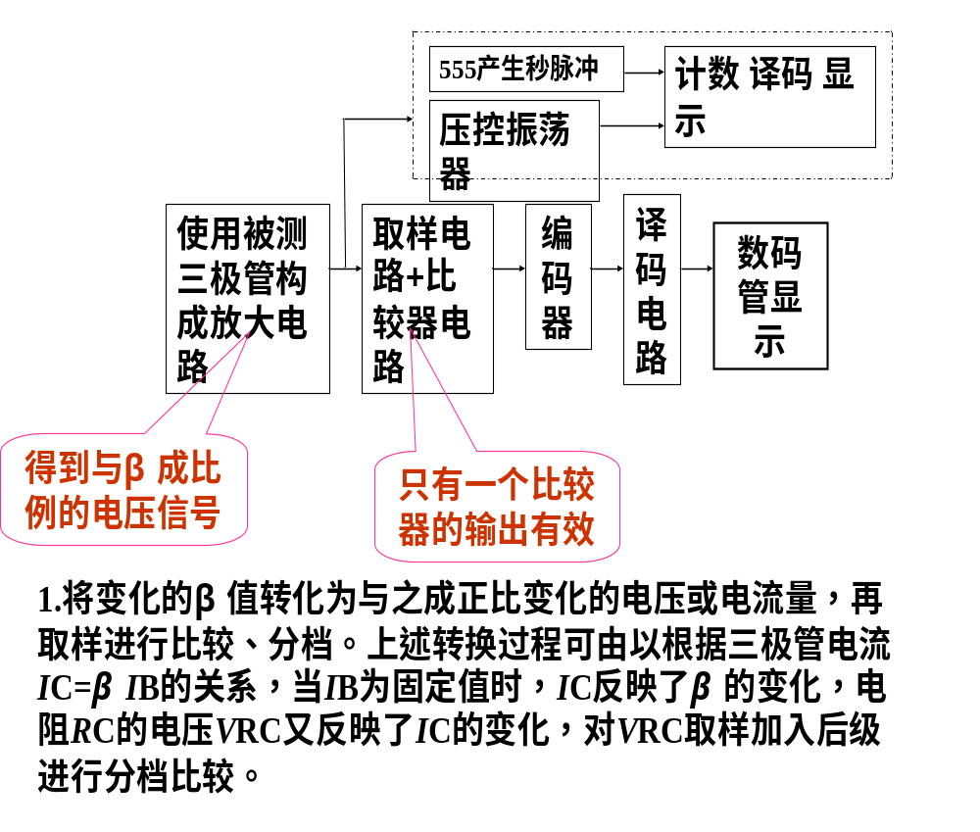
设计思路：
1.将变化的β值转化为与之成正比变化的电压或电流量，再取样进行比较、分档。上述转换过程可由以根据三极管电流IC=βIB的关系，当IB为固定值时，IC反映了β的变化，电阻RC的电压VRC又反映了IC的变化，对VRC取样加入后级进行分档比较。
2.将取样信号同时加到具有不同基准电压的比较电路输入端
进行比较，对应某一定值，只有相应的一个比较电路输出为高
电平，则其余比较器输出为低电平。对比较器输出的高电平进
行二进制编码，再经显示译码器译码，驱动数码管显示出相应
的档次代号。
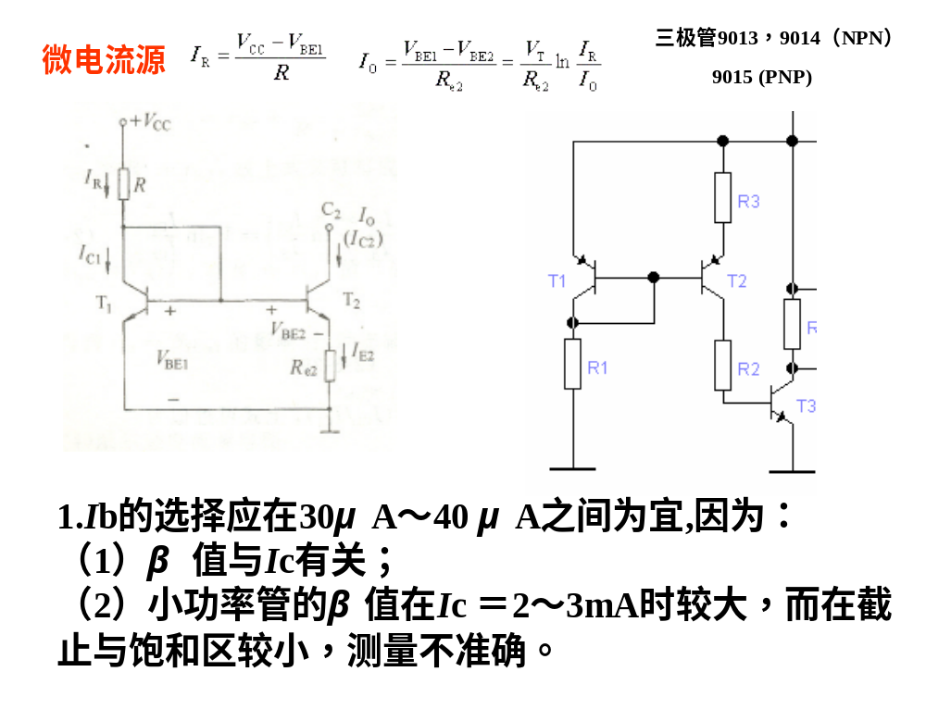
2.VCE的选择应不小于1V,以使三极管工作在合适的状态。
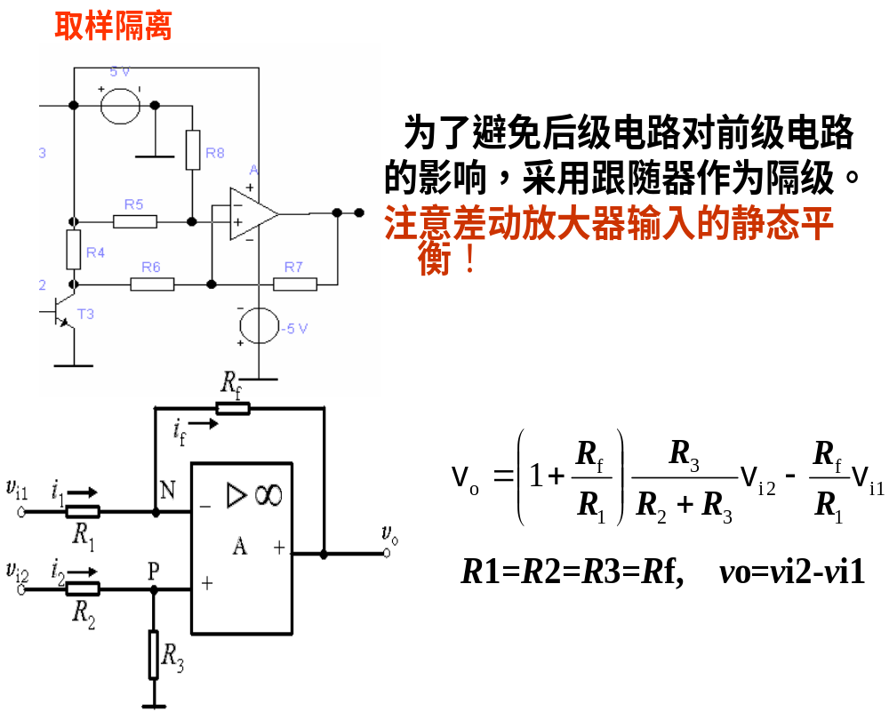
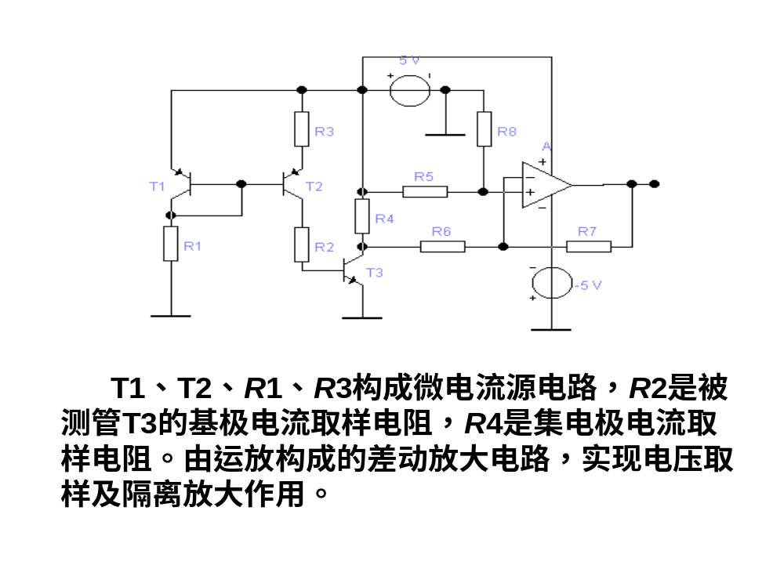
3、参数计算及器件选择
一、转换电路
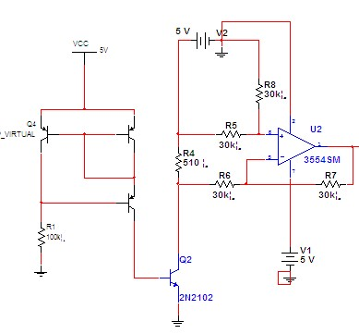
（一）模块电路及参数计算
依题意有：
〈1〉T1与T2性能匹配，为PNP三极管；
〈2〉IB的选择应在30μA～40 μA之间为宜,因为β 值与Ic有关；小功率管的β值在Ic ＝2～3mA时较大，而在截止与饱和区较小，测量不准确。因此，取输出电流Io＝30μA；
〈3〉因为参考电流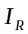约为1mA左右,则，由
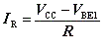
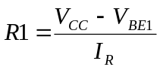
已知 VBE1=0.7V,Vcc=0.7V 得： R1=4.3K，取R1=4.3K
再把 R1=4.3K代回，得出=1.35mA,符合要求；
〈4〉再由：
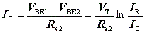
已知：VT=26mV ,Io＝30μA得 R3=3.0K；
〈5〉R2是基极取样电阻，由于基极电流Io＝30uA，所以为了便于测量，R2应取大一点，这里取R2=20K；
〈6〉R4是集电极取样电阻，考虑到VR4〈 5-0.7=4.3V，VR4=Io**R4；
的范围为0—180，即R4〈800，为了便于计算，这里取R4=510（计算时可约为500）；
〈7〉为了使差动放大电路起到隔离放大的作用， R5—R8应尽量取大一点，这里取R5=R6=R7=R8=30K；
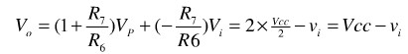
〈8〉此时输出电压即为R4两端电压。
综合上述转换电路的电阻值为：
R1=4.3K，R2=20K，R3=3.0K，R4=510，R5=R6=R7=R8=30K
（二）工作原理和功能说明
该电路用于把不能直接用仪器测量的NPN型三极管β值转换成可以直接测量的集电极电压，再把电压采样放大，为下一级电压比较电路提供采样电压。其中包括提供恒定电流的微电流源电路和起放大隔离作用的差动放大电路。
三、电压比较电路
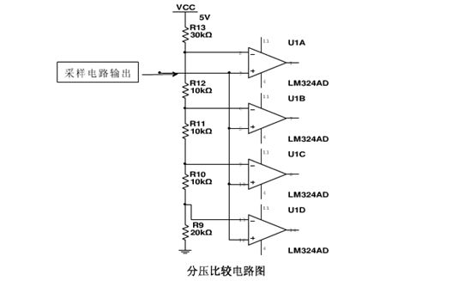
（一）模块电路及参数计算
设计要求显示被测三极管β值范围为80～200，而且，分档显示80～120，120～160，180～200，因此，应通过上级电路计算出的元件取值求得各档次的基准比较电压边值。
由R4=510（计算时取500），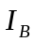=30μA，和被测三极管β值，由公式Vi=VR4=Io**R4，可计算出对应的基准比较电压：
当β=80时，Ui=VR4=Io**R4=0.00003*80*500=1.2V
当β=120时，Ui=VR4=Io**R4=0.00003*120*500=1.8V
当β=160时，Ui=VR4=Io**R4=0.00003*160*500=2.4V
当β=200时，Ui=VR4=Io**R4=0.00003*200*500=3.0V
可以计算出电压比较电路串联网络中各个分压电阻的阻值，5V电源供电，分压总电阻取R=166.51k：
β=80时，R＝ 40k
β=120时，R＝60k
β=160时，R＝80k
β=200时，R=100k
电压比较电路的电阻为：
R8=20k R9=20k R10=20k R11=40k R12=66.51k
（二）工作原理和功能说明
由于被测物理量要分三个档，β值的范围分别为80～120及120～160，160～200对应的分档编号分别是1、2、3，所以还要考虑到小于80和大与200的情况，所以比较电路要把结果分成五个层次。要有四个基准电压，于是由一个串联电阻网络产生四个不同的基准电压，再用四个运算放大器组成的比较电路，将采样信号同时加到具有不同基准电压的比较电路输入端进行比较，对应某一定值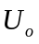，相应的一个比较电路输出为高电平，其余比较电路输出为低电平。
（三）器件说明
〈1〉LM324内部运算放大器结构图为：
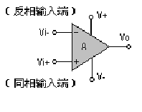
LM324是四运放集成电路，它采用14脚双列直插塑料封装，外形如图（10）所示。它的内部包含四组形式完全相同的运算放大器，如图（11）所示。除电源共用外，四组运放相互独立。每一组运算放大器可用图1所示的符号来表示，它有5个引出脚，其中“+”、“-”两个信号输入端，“V+”、“V-”为正、负电源端，“Vo”为输出端。两个信号输入端中，Vi-（-）为反相输入端，表示运放输出端Vo的信号与该输入端的相位相反；
Vi+（+）为同相输入端，表示运放输出端Vo的信端的相同。
〈2〉在实验中，4个741由一个LM324代替。LM324结构图为：
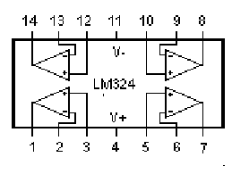
2、6、9、13为反相输入，3、5、10、12为同相输入，1、7、8、14为输出，4接＋5V，11接-5V。
四、编码电路
（一）模块电路
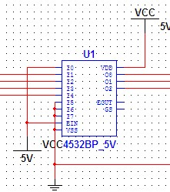

A1A2A3A4=0000时，代表0；
A1A2A3A4=1000时，代表1；
A1A2A3A4=1100时，代表2；
A1A2A3A4=1110时，代表3；
（二）工作原理及功能说明
将电压比较电路的高低电平比较结果进行二进制编码，用到的器件是集成芯片8位优先编码器CD4532。
（三）器件说明
〈1〉CD4532引脚图为：
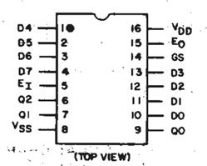
其中：D0～D7为数据输入端，EI为控制端，Q0～Q2为输出端，VDD接电源VSS接地端，Gs、Eo为功能扩展端。
〈2〉CD4532的真值表：
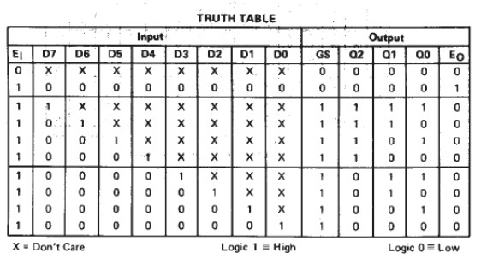

五、译码及显示电路
（一）模块电路及参数计算
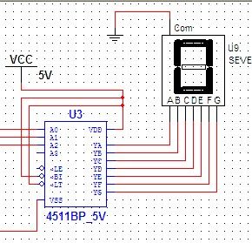
（二）功能及原理说明
先通过CD4511对编码电路输出地编码进行译码，再通过用共阴数码管显示被测量的NPN型三极管值的档次。
（三）器件说明
〈1〉芯片CD4511引脚图为：
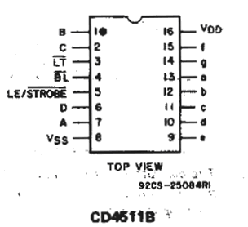
其中：A、B、C、D为数据输入端，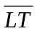、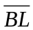、LE为控制端。a～g为输出端，其输出电平可直接驱动共阴数码管进行0～9的显示。
根据CD4511的真值表，要使译码电路正常工作，LE接低电平，、接高电平，D端悬空，C、B、A、分别接编码器的三个输出端Q2、Q1、Q0。而八个输出端则接共阴数码管的输入端。
〈2〉CD4511真值表：
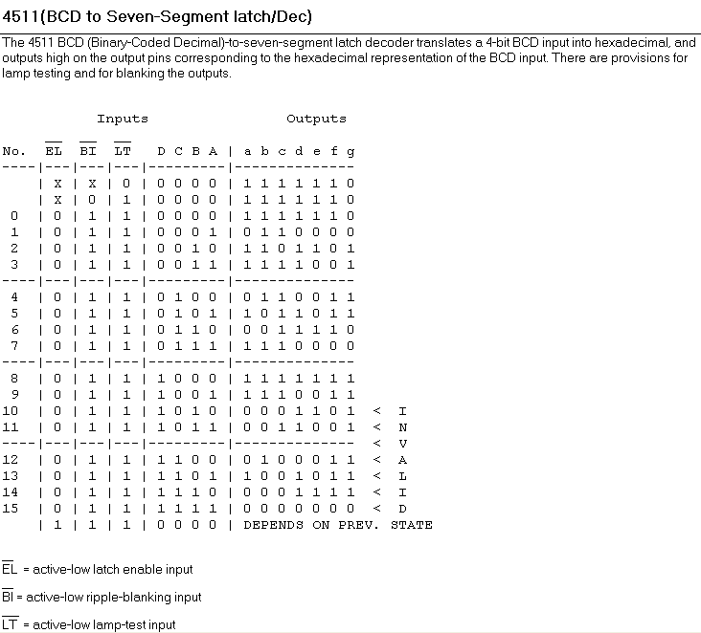〈3〉数码显示管的管脚图：
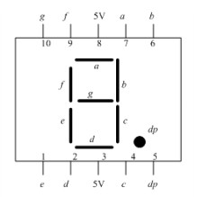
a～g端直接与CD4511的a～g端相连
六 整机电路图
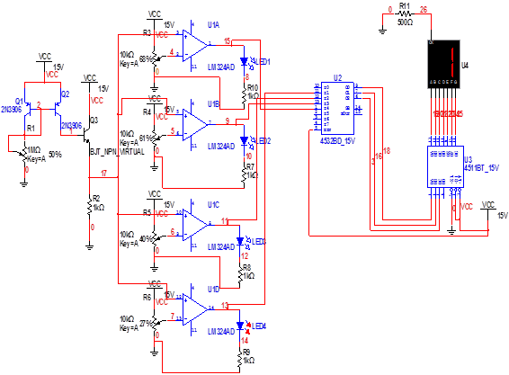
仿真结果：
当BF<80时：
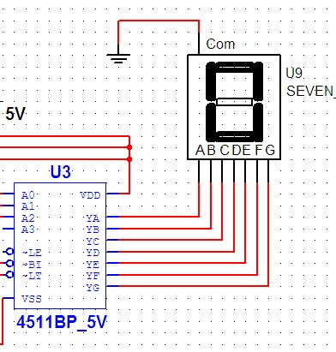
当80<BF<120时：
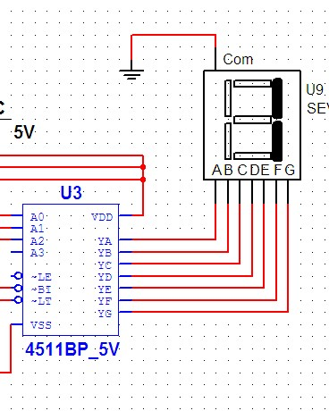
当120<BF<160时：
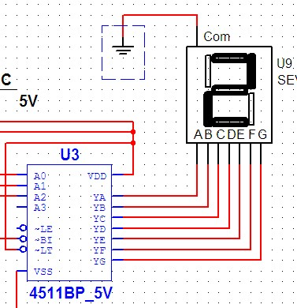
当160<BF<200时：
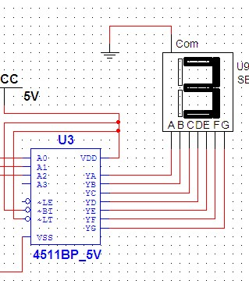
当BF>200时：
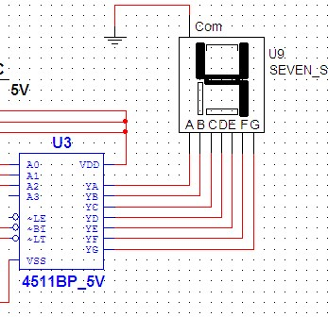 与要求符合。
第七部分 安装调试与性能测量
一、安装布线：
到实验室领到器材后开始布线，在确保正确的基础上力求合理、美观，尽量使线不重叠。一边布线一边检查，每完成一个模块就测量输出是否正确。其中由于是第一次使用面包板布线，所以对其格局还不是很了解，经常会因为是否短路或开路出问题，通过检测出输出值与理论值比较，发现错误后检查纠正，从而使输出正确。因此这个过程比较繁琐，花的时间也很长。
二、整机调试：
安装完电路后通电显示的数字比较乱，我们检查了数码管的连接是否出了问题，结果是数码管的管脚连接出错了。重新连接后能显示4，拔出被测三级管之后能显示0，我们以为已经正确了很高兴，但是换β值为175的三极管应该显示3的，但是却显示4，我们怀疑是电阻的值有问题，于是重新计算基准电压，调整R9~R13的电阻值，通过不断的调试和测试，最终结果显示了3，接近成功了。
- 整机性能指标测量：
当插上三极管9018时，数码显示管显示为“1”，用万用表实际测得其β值为112，在80～120范围内，结果正确。
当插上三极管9013时，数码显示管显示为“3”，用万用表实际测得其β值为163，在160～200范围内，结果正确。
当不插三极管时，数码显示管显示为“0”，结果正确。

第八部分 心得体会
现代电子技术中半导体器件被广泛应用，半导体三极管经常被用在各种放大电路中，因此半导体三极管β值的测量成为经常测量的参数，因此设计三极管β值测量仪有很大的实用价值。
通过差不多一周的课程设计学到了很多东西，以前学习数电模电的时候感觉都是为了考试，但是这次是一次实际的运用，也通过实验发现了自身的很多不足之处。
电路设计的过程对我来说比较困难，因为基础知识掌握的不牢，平时也没有怎么做过这一类的设计，所以设计基本上参考了网上的资料，弄清楚原理之后完成的。由于对很多的器件（例如,LM324,CD4511,CD4532等）知识不太了解，得自己查阅相关的资料，了解其性能以及管脚图。
做好电路设计之后就进行仿真，虽然以前学过但是很多还不是很熟练，所以这个做起来出了不少问题，最主要的是器件的选择上，由于很多器件是元件库里找不到的，所以得试着找其他同类相关的器件先试着代替看看结果，如果不合适再找其他的。通过仿真我也了解了其在工程的设计和完成中起着重要的作用，因为仿真的过程可以帮助更好的理解电路的原理及性能，纠正一些常规的错误，避免实际运用时的损失；并且提供宝贵的理论数据。
在安装接线的过程中体会到了实际与理论是不同的，仿真电路上的接线很容易，用鼠标指指要连接的两头就可以了，但是实际连接的过程是在一个小小的面包板上完成的，对于其中孔之间是否连通就不熟悉，所以经常会出一些错误，所以要一遍遍的检查修正。此外，集成器件的管脚接错也时常犯的错误，还有电阻的值的选定，因为实际有的电阻值有限，不是想要多大的就会有多大的电阻的，多以常要用电阻的串并联或是选择接近的电阻值代替，会导致一些误差。所以不显得过程是比较繁琐的，得很有耐心才行。除此之外还得追求美观，合理，但是由于是第一次所以即使最后除了结果，但是在布线上还是显得比较乱的。
在布线调试的过程中我还深深体会到合作的重要性，因为我是和另一个同学一起做的，在开始接线的过程中自己的错误通常自己比较难检查出来，这时候就需要伙伴的帮助。在遇到问题的时候两个人可以商量着解决，就多一分成功的可能，有时候两个人解决不了的时候还得求助其他同学的帮助。
一个课程设计的完成还得有总结报告，有总结才会有发现，发现不足，并在今后的工作学习中加以改正。
总之，这次的实验是很有意义的，能把所学的知识运用到实际中，并对所学的模电数电知识有了更新更深的理解。
参考文献
- 模拟电子技术基础 清华大学 童诗白主编
- 数字电子技术基础 清华大学 阎石主编
- 电子技术基础 康华光主编
- 现代电子线路和技术实验简明教程 孙肖子主编

